weber.ton 415 15 l/Eimer 200,3

Saint-Gobain Weber

Eigenschaften

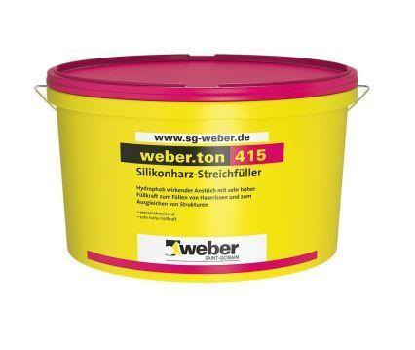

GTIN:

4011361149075

HAN:

332917

Eigenschaften

füllend, hochdeckend, hydrophobierend, spritzfähig, wasserabweisend